Учитель-дефектолог Миргородская С.Ю.
Материалы для занятий родителей с детьми.
Лексическая тема: «Человек. Части тела и лица».

Задание 1
Рассмотрите картинку.
Кто изображён на картинке?
Матрос учит морскую азбуку. Рассмотри фигурки и найди на ней две одинаковые. Раскрась их розовым карандашом. Найди матросов, стоящих выше других и раскрась их бескозырки жёлтым карандашом. Раскрась все флаги в правых руках красным карандашом. У матросов, которые стоят ниже остальных, раскрась бескозырки коричневым цветом.
Сколько всего матросов на картинке?
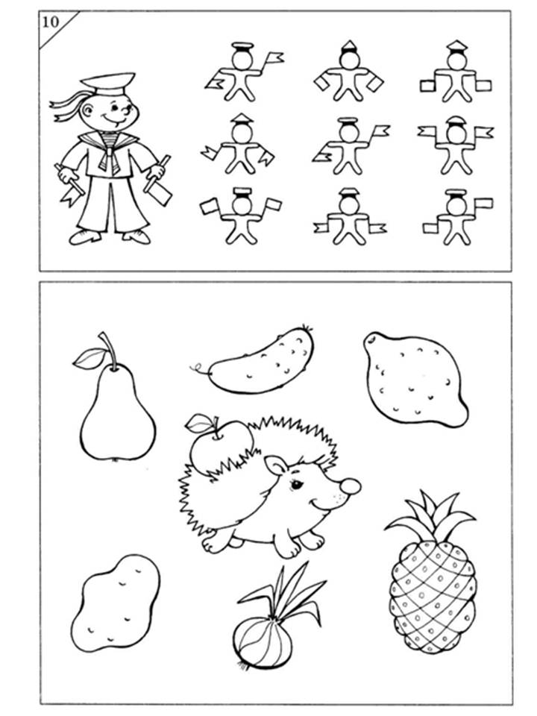

Задание 2
Рассмотрите картинку.
Кто изображён на картинке?
Какие части тела есть у девочки? Посмотри на лицо девочки, как думаешь, какое у неё настроение? Как ты это понял?
Раскрась конфеты, которые лежат около левой руки красным цветом, которые лежат около правой руки – синим. Посчитай, сколько красных конфет? Сколько конфет синего цвета? Конфет какого цвета больше?
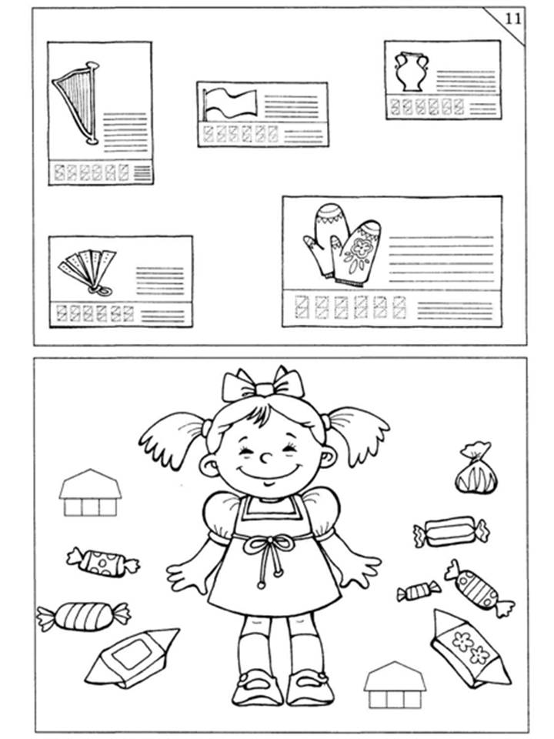

Задание 3
Помоги девочке добраться до своего щенка и до мишки.
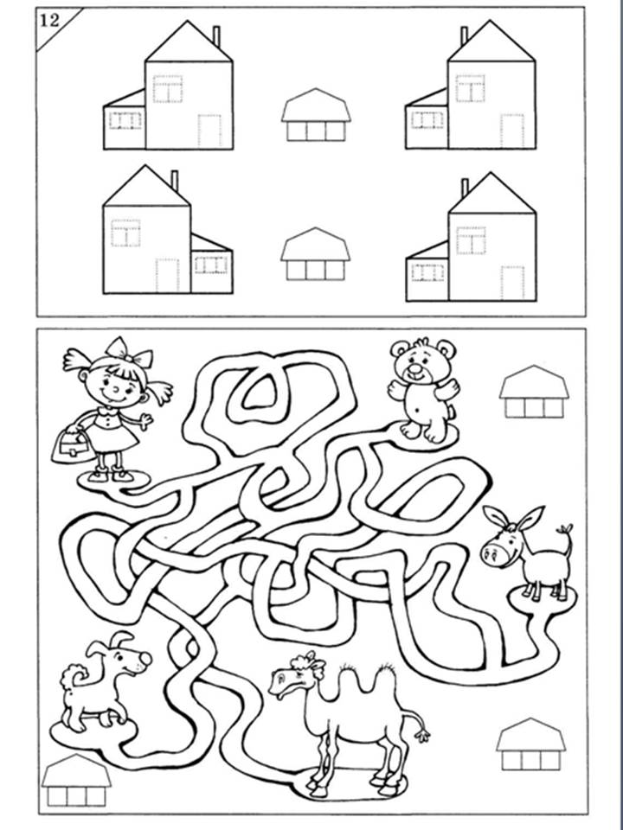

Развивающие игры
У непоседливых малышей просто нескончаемый заряд энергии, их батарейка никогда не садится. Взрослым угнаться за таким темпом порой невероятно сложно. Развивая непоседу, уделите особое внимание его слабым местам: усидчивости, самоконтролю, самоорганизации, стабильности. В этом помогут следующие игры.
“Мамин робот”
Предложите ребенку побыть роботом. Пусть его нос будет кнопкой запуска: родители нажимают на нос — робот “включается”, еще одно нажатие — робот “выключается”. Можно усложнить задачу, и вместе с ребенком перед игрой нарисовать специальный пульт для робота, придумать разные кнопки (спать, есть, ходить или прыгать), а затем закодировать их с помощью каких-то особенных знаков (прыгать — один хлопок в ладоши). Ребенок тренируется в игре совершать действия не хаотично, а по команде, что поможет ему в дальнейшем быть более произвольным.
“Мешочек на голове”
Для этой игры понадобится небольшой мешочек, наполненный песком или крупой. Предложите ребенку выполнять какие-то действия (бегать, лезть под стол, прыгать на одной ноге) с этим мешочком на голове (руками держать запрещено). Он будет считаться победителем и получит приз, если сможет справиться с заданием в течение определенного времени и ни разу не уронить ношу. Время зависит от возраста ребенка: в 3 года засекайте 3 минуты, в 5 лет — 5 минут.
“Не смотри”
Предложите ребенку поиграть с завязанными глазами. Он может их просто закрыть, если не хочет завязывать. Первый этап игры: ребенок спокойно сидит в ожидании заранее оговоренного сигнала (музыка, какая-то фраза, звук колокольчика). Второй этап: по сигналу ребенок начинает выполнять какое-то задание: собирать пирамидку, строить башню из кубиков, рвать бумагу и т.д.). Для большего интереса после того, как ребенок справится с заданием, поменяйтесь с ним местами. Детям будет очень весело наблюдать за тем, как родители с закрытыми глазами стараются проделать ту же работу.

Задание 4
Отгадай загадки
Стоят два кола,
На колах — бочка,
На бочке — кочка,
На кочке — лес дремучий. (Человек)
Есть всегда у людей.
Есть всегда у кораблей. (Нос)
Брат с братом через дорожку живут,
А друг друга не видят. (Глаза)
Тридцать два молотят,
А один поворачивает. (Язык и зубы)
Пять братьев:
Годами равные, ростом разные. (Пальцы)
Две соседки-красавицы
Встретиться пытаются,
Поболтать, посмеяться,
О своём пошептаться,
Но гора на их пути —
Не перелезть, не обойти. (Щеки)
На лице цветёт,
От радости растёт. (Улыбка)

